Plán MŠ – říjen 2026

Čtvrtek 1. 10. | dopoledne | Workshop pro děti „Není slepice jako slepice“  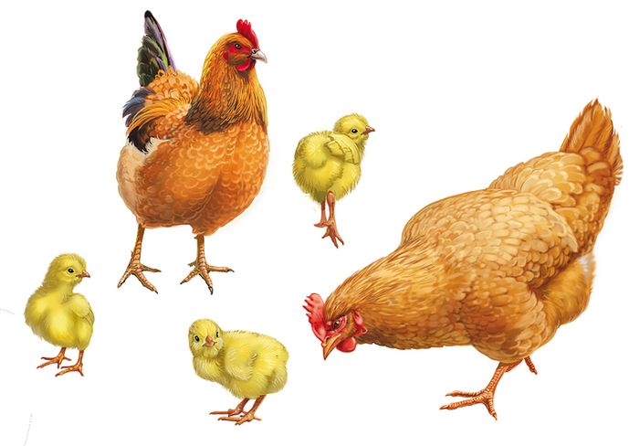
Středa  14. 10. | dopoledne | Logopedický screening  
Pondělí 19. 10. | dopoledne | Divadelní představení „Budulínek“  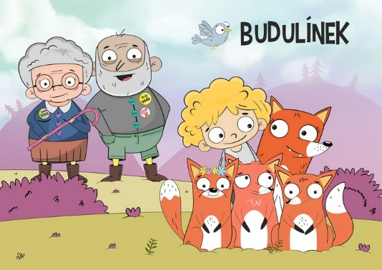
Středa  21. 10. | 16.00 – 18.00 | Loutková dílna s rodiči – výroba marionety  Společně s dětmi máte možnost vyrobit si loutku – marionetu. V případě zájmu se zapište u paní učitelek do 16. 10.  Cena 300,-Kč/loutka.  